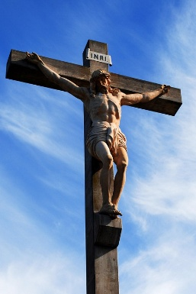
Zomrelí občania Obce BREZANY
v roku 2026

P.č | Priezvisko a meno | Dátum úmrtia | Vek
1. | Sagan Ľubor | 04.02.2026 | 94 rokov
2. | Kozárik Šimon | 11.04.2026 | 92 rokov
3. | Bellanová Albína | 14.06.2026 | 80 rokov
4. | Surovčík Milan | 17.06.2026 | 45 rokov
5. | Kurtulik Vladimír | 18.06.2026 | 64 rokov
6. | Chodelka Rudolf | 24.06.2026 | 96 rokov

„Nezomiera ten, kto ostáva v ľudských srdciach“

